Міністерство освіти і науки, молоді та спорту України

Національний Технічний Університет України

«Київський Політехнічний Інститут»

Навчально-науковий комплекс

«Інститут прикладного системного аналізу»

Кафедра системного проектування

Лабораторна робота №1

з дисципліни «Теорія прийняття рішень»

на тему:«Багатокритеріальний вибір. Визначення оптимальних альтернатив за Парето та Слейтером»

Варіант №14

Виконав: студент 3 курсу

групи ДА-52

Плотніков С.O.

Перевірив: Безносик О.Ю.

Київ 2018

## Мета роботи: ознайомитись з поняттями оптимальності за Парето та за Слейтером при багатокритеріальному виборі.

|  |  |  |  |  |  |  |  |  |  |  |  |  |  |  |  |  |  |  |  |  |  |
| --- | --- | --- | --- | --- | --- | --- | --- | --- | --- | --- | --- | --- | --- | --- | --- | --- | --- | --- | --- | --- | --- |
| № | С | 1 | 2 | 3 | 4 | 5 | 6 | 7 | 8 | 9 | 10 | 11 | 12 | 13 | 14 | 15 | 16 | 17 | 18 | 19 | 20 |
| 14 | 1 | 47 | 24 | 82 | 35 | 32 | 04 | 54 | 43 | 98 | 86 | 40 | 78 | 59 | 62 | 62 | 83 | 41 | 48 | 23 | 24 |
| 2 | 72 | 22 | 54 | 35 | 21 | 57 | 65 | 47 | 71 | 76 | 69 | 18 | 01 | 03 | 53 | 33 | 07 | 59 | 28 | 06 |
| 3 | 97 | 20 | 84 | 08 | 34 | 98 | 91 | 76 | 98 | 15 | 52 | 71 | 89 | 59 | 06 | 10 | 16 | 24 | 09 | 39 |

**Виконання роботи**

1. Для кожної строки (1-3) за варіантом побудувати таблицю значень альтернатив (A1-A20) в області критеріїв (Q1, Q2), де значення по першому критерію відповідають першій цифрі числа, по другому критерію – другій цифрі числа. Аналітично (за допомогою алгоритмів п.3.1–3.2) та графічно визначити множину оптимальних рішень по Парето та по Слейтеру (6 рисунків).

*1.1.1 Побудуємо значення альтернатив в області критеріїв (Q1, Q2) для першої строки*

|  |  |  |  |  |  |  |  |  |  |  |  |  |  |  |  |  |  |  |  |  |
| --- | --- | --- | --- | --- | --- | --- | --- | --- | --- | --- | --- | --- | --- | --- | --- | --- | --- | --- | --- | --- |
| Критерії | Альтернативи | | | | | | | | | | | | | | | | | | | |
| A1 | A2 | A3 | A4 | A5 | A6 | A7 | A8 | A9 | A10 | A11 | A12 | A13 | A14 | A15 | A16 | A17 | A18 | A19 | A20 |
| Q1 | 4 | 2 | 8 | 3 | 3 | 0 | 5 | 4 | 9 | 8 | 4 | 7 | 5 | 6 | 6 | 8 | 4 | 4 | 2 | 2 |
| Q2 | 7 | 4 | 2 | 5 | 2 | 4 | 4 | 3 | 8 | 6 | 0 | 8 | 9 | 2 | 2 | 3 | 1 | 8 | 3 | 4 |

Таблиця 1.1.1 – Значення альтернатив в області критеріїв

*1.1.2 Визначимо аналітично множину оптимальних рішень*

|  |  |  |  |  |  |  |  |  |  |  |  |  |  |  |  |  |  |  |  |  |
| --- | --- | --- | --- | --- | --- | --- | --- | --- | --- | --- | --- | --- | --- | --- | --- | --- | --- | --- | --- | --- |
| Критерії | Альтернативи | | | | | | | | | | | | | | | | | | | |
| A1 | A2 | A3 | A4 | A5 | A6 | A7 | A8 | A9 | A10 | A11 | A12 | A13 | A14 | A15 | A16 | A17 | A18 | A19 | A20 |
| Q1 | 4 | 2 | 8 | 3 | 3 | 0 | 5 | 4 | 9 | 8 | 4 | 7 | 5 | 6 | 6 | 8 | 4 | 4 | 2 | 2 |
| Q2 | 7 | 4 | 2 | 5 | 2 | 4 | 4 | 3 | 8 | 6 | 0 | 8 | 9 | 2 | 2 | 3 | 1 | 8 | 3 | 4 |
| Домінуєтьсяпо Парето | A9 | A1 | A9 | A1 | A1 | A1 | A9 | A1 |  | A9 | A9 | A9 |  | A9 | A9 | A9 | A9 | A9 | A9 | A9 |
| Домінуєтьсяпо Слейтеру | A9 | A1 | A9 | A1 | A1 | A1 | A9 | A7 |  | A9 | A9 |  |  | A9 | A9 | A9 | A9 | A13 | A9 | A9 |

Таблиця 1.1.2 – Значення альтернатив в області критеріїв

**Множина оптимальних значень по Парето:** A9, A13

**Множина оптимальних значень по Слейтеру:** A9, A12, A13

*1.1.3 Визначимо графічно границю Парето (рис. 1.1.1) та Слейтера (рис 1.1.2):*

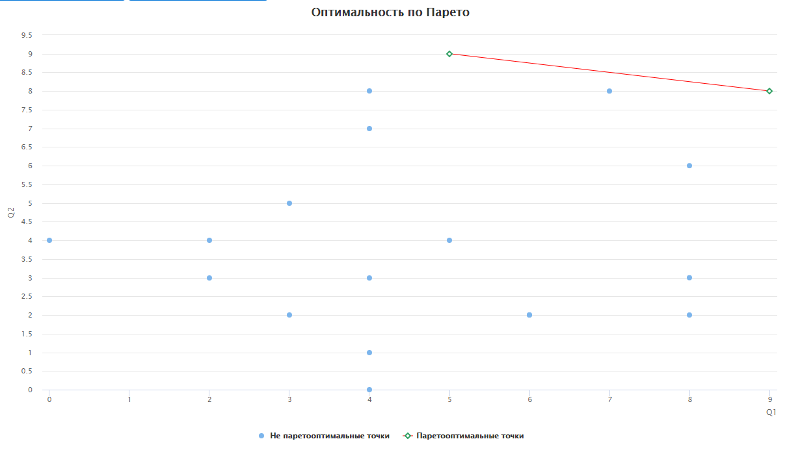 Рисунок 1.1.1 – Границя Парето

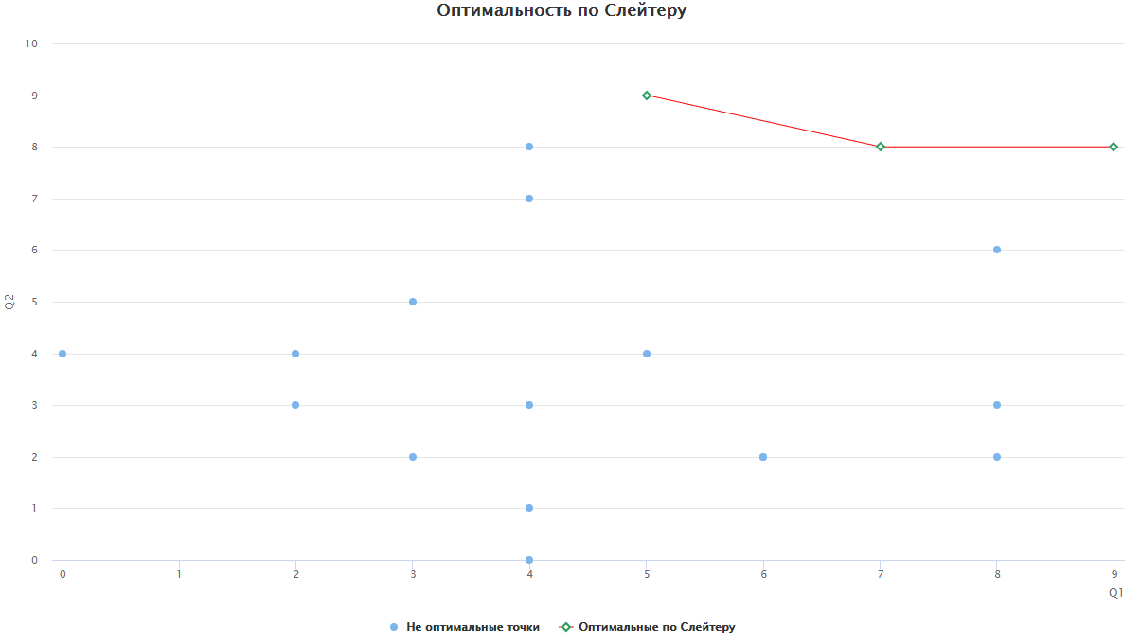

Рисунок 1.1.2 – Границя Слейтера

*1.2.1 Побудуємо значення альтернатив в області критеріїв (Q1, Q2) для другої строки*

|  |  |  |  |  |  |  |  |  |  |  |  |  |  |  |  |  |  |  |  |  |
| --- | --- | --- | --- | --- | --- | --- | --- | --- | --- | --- | --- | --- | --- | --- | --- | --- | --- | --- | --- | --- |
| Критерії | Альтернативи | | | | | | | | | | | | | | | | | | | |
| A1 | A2 | A3 | A4 | A5 | A6 | A7 | A8 | A9 | A10 | A11 | A12 | A13 | A14 | A15 | A16 | A17 | A18 | A19 | A20 |
| Q1 | 7 | 2 | 5 | 3 | 2 | 5 | 6 | 4 | 7 | 7 | 6 | 1 | 0 | 0 | 5 | 3 | 0 | 5 | 2 | 0 |
| Q2 | 2 | 2 | 4 | 5 | 1 | 7 | 5 | 7 | 1 | 6 | 9 | 8 | 1 | 3 | 3 | 3 | 7 | 9 | 8 | 6 |

Таблиця 1.2.1 – Значення альтернатив в області критеріїв

*1.2.2 Визначимо аналітично множину оптимальних рішень*

|  |  |  |  |  |  |  |  |  |  |  |  |  |  |  |  |  |  |  |  |  |
| --- | --- | --- | --- | --- | --- | --- | --- | --- | --- | --- | --- | --- | --- | --- | --- | --- | --- | --- | --- | --- |
| Критерії | Альтернативи | | | | | | | | | | | | | | | | | | | |
| A1 | A2 | A3 | A4 | A5 | A6 | A7 | A8 | A9 | A10 | A11 | A12 | A13 | A14 | A15 | A16 | A17 | A18 | A19 | A20 |
| Q1 | 7 | 2 | 5 | 3 | 2 | 5 | 6 | 4 | 7 | 7 | 6 | 1 | 0 | 0 | 5 | 3 | 0 | 5 | 2 | 0 |
| Q2 | 2 | 2 | 4 | 5 | 1 | 7 | 5 | 7 | 1 | 6 | 9 | 8 | 1 | 3 | 3 | 3 | 7 | 9 | 8 | 6 |
| Домінуєтьсяпо Парето | A10 | A1 | A6 | A6 | A1 | A11 | A10 | A6 | A1 |  |  | A11 | A10 | A10 | A10 | A10 | A11 | A11 | A11 | A10 |
| Домінуєтьсяпо Слейтеру |  | A3 | A7 | A6 | A1 | A11 | A10 | A11 |  |  |  | A11 | A1 | A10 | A10 | A10 | A11 |  | A11 | A11 |

**Множина оптимальних значень по Парето:** A10, A11

**Множина оптимальних значень по Слейтеру:** A1, A9, A10, А11, А18

*1.2.3 Визначимо графічно границю Парето (рис. 1.2.1) та Слейтера (рис 1.2.2):*

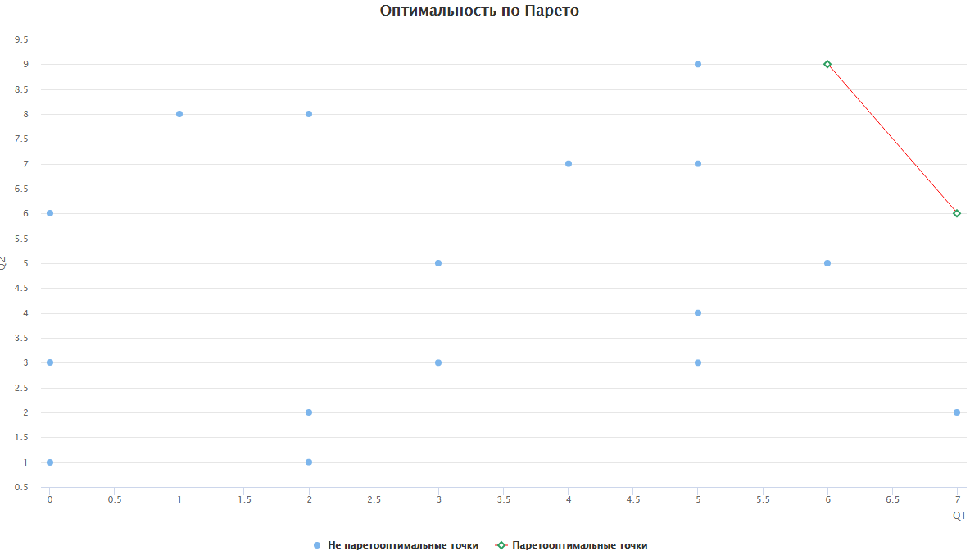

Рисунок 1.2.1 – Границя Парето

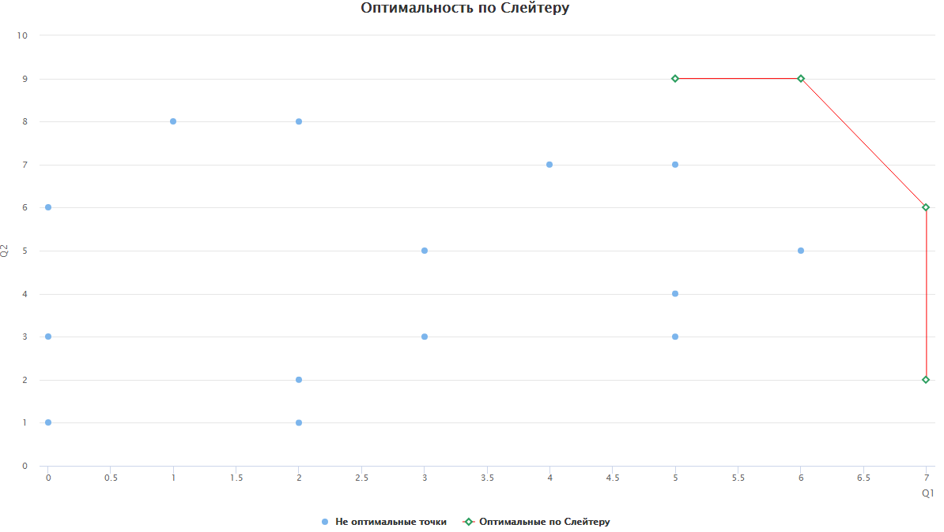

Рисунок 1.2.2 – Границя Слейтера

*1.3.1 Побудуємо значення альтернатив в області критеріїв (Q1, Q2) для третьої строки*

|  |  |  |  |  |  |  |  |  |  |  |  |  |  |  |  |  |  |  |  |  |
| --- | --- | --- | --- | --- | --- | --- | --- | --- | --- | --- | --- | --- | --- | --- | --- | --- | --- | --- | --- | --- |
| Критерії | Альтернативи | | | | | | | | | | | | | | | | | | | |
| A1 | A2 | A3 | A4 | A5 | A6 | A7 | A8 | A9 | A10 | A11 | A12 | A13 | A14 | A15 | A16 | A17 | A18 | A19 | A20 |
| Q1 | 9 | 2 | 8 | 0 | 3 | 9 | 9 | 7 | 9 | 1 | 5 | 7 | 8 | 5 | 0 | 1 | 1 | 2 | 0 | 3 |
| Q2 | 7 | 0 | 4 | 8 | 4 | 8 | 1 | 6 | 8 | 5 | 2 | 1 | 9 | 9 | 6 | 0 | 6 | 4 | 9 | 9 |

Таблиця 1.3.1 – Значення альтернатив в області критеріїв

*1.3.2 Визначимо аналітично множину оптимальних рішень*

|  |  |  |  |  |  |  |  |  |  |  |  |  |  |  |  |  |  |  |  |  |
| --- | --- | --- | --- | --- | --- | --- | --- | --- | --- | --- | --- | --- | --- | --- | --- | --- | --- | --- | --- | --- |
| Критерії | Альтернативи | | | | | | | | | | | | | | | | | | | |
| A1 | A2 | A3 | A4 | A5 | A6 | A7 | A8 | A9 | A10 | A11 | A12 | A13 | A14 | A15 | A16 | A17 | A18 | A19 | A20 |
| Q1 | 9 | 2 | 8 | 0 | 3 | 9 | 9 | 7 | 9 | 1 | 5 | 7 | 8 | 5 | 0 | 1 | 1 | 2 | 0 | 3 |
| Q2 | 7 | 0 | 4 | 8 | 4 | 8 | 1 | 6 | 8 | 5 | 2 | 1 | 9 | 9 | 6 | 0 | 6 | 4 | 9 | 9 |
| Домінуєтьсяпо Парето | A6 | A1 | A1 | A6 | A1 |  | A6 | A6 |  | A6 | A6 | A6 |  | A13 | A6 | A6 | A6 | A6 | A13 | A13 |
| Домінуєтьсяпо Слейтеру |  | A1 | A1 | A1 | A1 |  |  | A1 |  | A1 | A1 | A1 |  |  | A1 | A1 | A1 | A1 |  |  |

**Множина оптимальних значень по Парето:** A6=A9, А13

**Множина оптимальних значень по Слейтеру:** A1, A6= А9, A7, А18, А13, А14, А19, А20

*1.3.3 Визначимо графічно границю Парето (рис. 1.3.1) та Слейтера (рис 1.3.2):*

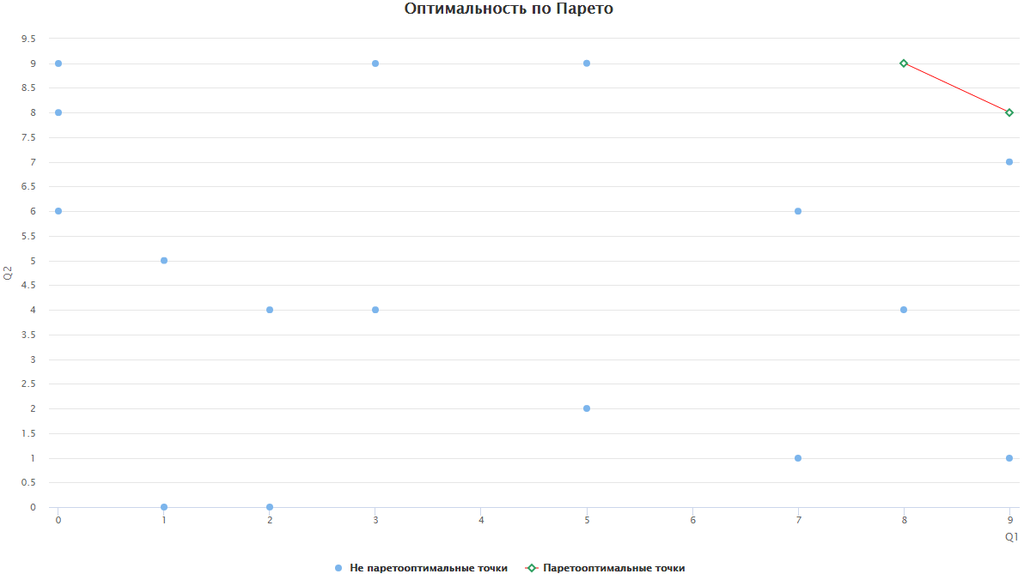

Рисунок 1.3.1 – Границя Парето

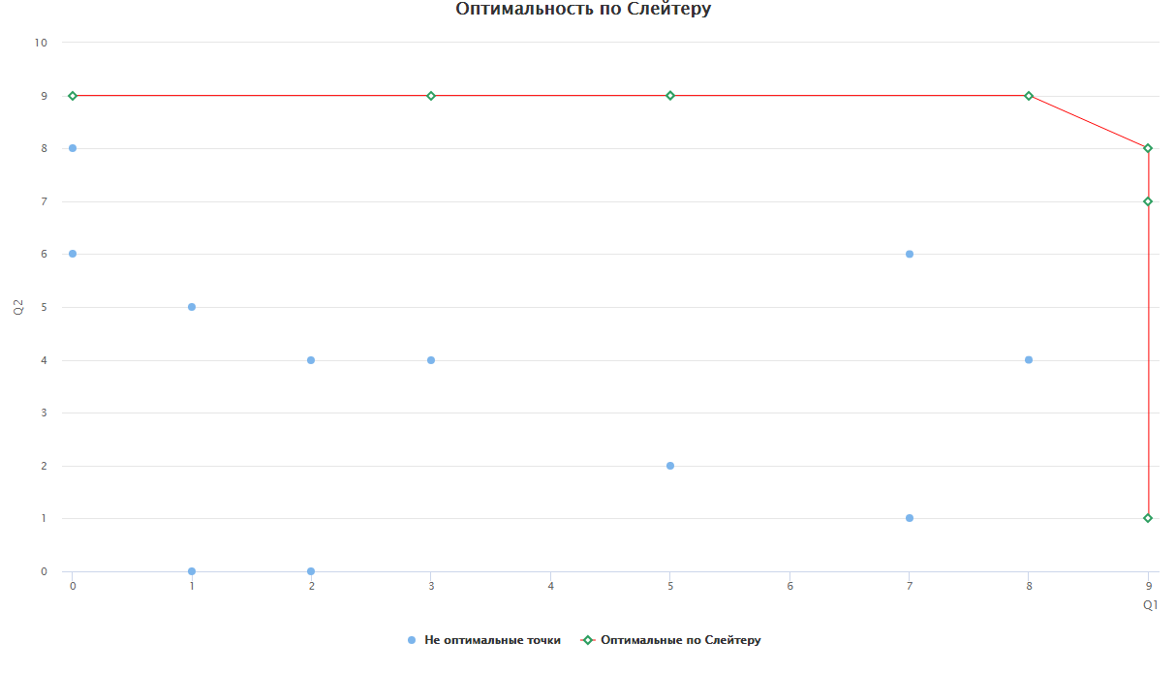

Рисунок 1.3.2 – Границя Слейтера

2. Для строки, що складається з строк 1-3 , побудувати таблицю значень альтернатив (A1-A60) в області критеріїв (Q1, Q2), де значення по першому критерію відповідають першій цифрі числа, по другому критерію – другій цифрі числа. Аналітично (за допомогою алгоритмів п.3.1–3.2) та графічно визначити множину оптимальних рішень по Парето та по Слейтеру (2 рисунки).

*2.1. Побудуємо значення альтернатив в області критеріїв (Q1, Q2)*

|  |  |  |  |  |  |  |  |  |  |  |  |  |  |  |  |  |  |  |  |  |
| --- | --- | --- | --- | --- | --- | --- | --- | --- | --- | --- | --- | --- | --- | --- | --- | --- | --- | --- | --- | --- |
| Критерії | Альтернативи | | | | | | | | | | | | | | | | | | | |
| A1 | A2 | A3 | A4 | A5 | A6 | A7 | A8 | A9 | A10 | A11 | A12 | A13 | A14 | A15 | A16 | A17 | A18 | A19 | A20 |
| Q1 | 4 | 2 | 8 | 3 | 3 | 0 | 5 | 4 | 9 | 8 | 4 | 7 | 5 | 6 | 6 | 8 | 4 | 4 | 2 | 2 |
| Q2 | 7 | 4 | 2 | 5 | 2 | 4 | 4 | 3 | 8 | 6 | 0 | 8 | 9 | 2 | 2 | 3 | 1 | 8 | 3 | 4 |
| Критерії | Альтернативи | | | | | | | | | | | | | | | | | | | |
| A21 | A22 | A23 | A24 | A25 | A26 | A27 | A28 | A29 | A30 | A31 | A32 | A33 | A34 | A35 | A36 | A37 | A38 | A39 | A40 |
| Q1 | 7 | 2 | 5 | 3 | 2 | 5 | 6 | 4 | 7 | 7 | 6 | 1 | 0 | 0 | 5 | 3 | 0 | 5 | 2 | 0 |
| Q2 | 2 | 2 | 4 | 5 | 1 | 7 | 5 | 7 | 1 | 6 | 9 | 8 | 1 | 3 | 3 | 3 | 7 | 9 | 8 | 6 |
| Критерії | Альтернативи | | | | | | | | | | | | | | | | | | | |
| A41 | A42 | A43 | A44 | A45 | A46 | A47 | A48 | A49 | A50 | A51 | A52 | A53 | A54 | A55 | A56 | A57 | A58 | A59 | A60 |
| Q1 | 9 | 2 | 8 | 0 | 3 | 9 | 9 | 7 | 9 | 1 | 5 | 7 | 8 | 5 | 0 | 1 | 1 | 2 | 0 | 3 |
| Q2 | 7 | 0 | 4 | 8 | 4 | 8 | 1 | 6 | 8 | 5 | 2 | 1 | 9 | 9 | 6 | 0 | 6 | 4 | 9 | 9 |

Таблиця 2.1 – Значення альтернатив в області критеріїв

*2.2. Визначимо аналітично множину оптимальних рішень*

|  |  |  |  |  |  |  |  |  |  |  |  |  |  |  |  |  |  |  |  |  |  |  |  |  |  |  |  |  |  |  |  |  |  |  |  |  |  |  |  |  |
| --- | --- | --- | --- | --- | --- | --- | --- | --- | --- | --- | --- | --- | --- | --- | --- | --- | --- | --- | --- | --- | --- | --- | --- | --- | --- | --- | --- | --- | --- | --- | --- | --- | --- | --- | --- | --- | --- | --- | --- | --- |
| Критерії | | Альтернативи | | | | | | | | | | | | | | | | | | | | | | | | | | | | | | | | | | | | | | |
| A1 | | A2 | | A3 | | A4 | | A5 | | A6 | | A7 | | A8 | | A9 | | A10 | | A11 | | A12 | | A13 | | A14 | | A15 | | A16 | | A17 | | A18 | | A19 | | A20 |
| Q1 | | 4 | | 2 | | 8 | | 3 | | 3 | | 0 | | 5 | | 4 | | 9 | | 8 | | 4 | | 7 | | 5 | | 6 | | 6 | | 8 | | 4 | | 4 | | 2 | | 2 |
| Q2 | | 7 | | 4 | | 2 | | 5 | | 2 | | 4 | | 4 | | 3 | | 8 | | 6 | | 0 | | 8 | | 9 | | 2 | | 2 | | 3 | | 1 | | 8 | | 3 | | 4 |
| Домінуєтьсяпо Парето | | A9 | | A1 | | A9 | | A1 | | A1 | | A1 | | A1 | | A1 | |  | | A9 | | A9 | | A9 | | A31 | | A9 | | A9 | | A9 | | A9 | | A9 | | A9 | | A9 |
| Домінуєтьсяпо Слейтеру | | A9 | | A1 | | A9 | | A1 | | A1 | | A1 | | A1 | | A9 | |  | | A9 | | A9 | | A53 | |  | | A9 | | A9 | | A9 | | A9 | | A13 | | A9 | | A9 |
| Критерії | Альтернативи | | | | | | | | | | | | | | | | | | | | | | | | | | | | | | | | | | | | | | | |
| A21 | | A22 | | A23 | | A24 | | A25 | | A26 | | A27 | | A28 | | A29 | | A30 | | A31 | | A32 | | A33 | | A34 | | A35 | | A36 | | A37 | | A38 | | A39 | | A40 | |
| Q1 | 7 | | 2 | | 5 | | 3 | | 2 | | 5 | | 6 | | 4 | | 7 | | 7 | | 6 | | 1 | | 0 | | 0 | | 5 | | 3 | | 0 | | 5 | | 2 | | 0 | |
| Q2 | 2 | | 2 | | 4 | | 5 | | 1 | | 7 | | 5 | | 7 | | 1 | | 6 | | 9 | | 8 | | 1 | | 3 | | 3 | | 3 | | 7 | | 9 | | 8 | | 6 | |
| Домінуєтьсяпо Парето | A9 | | A9 | | A9 | | A9 | | A9 | | A9 | | A9 | | A9 | | A9 | | A9 | | A53 | | A9 | | A9 | | A9 | | A9 | | A9 | | A9 | | A31 | | A9 | | A9 | |
| Домінуєтьсяпо Слейтеру | A9 | | A9 | | A9 | | A9 | | A9 | | A9 | | A9 | | A9 | | A9 | | A9 | |  | | A13 | | A9 | | A9 | | A9 | | A9 | | A9 | |  | | A13 | | A9 | |
| Критерії | | Альтернативи | | | | | | | | | | | | | | | | | | | | | | | | | | | | | | | | | | | | | | |
| A41 | | A42 | | A43 | | A44 | | A45 | | A46 | | A47 | | A48 | | A49 | | A50 | | A51 | | A52 | | A53 | | A54 | | A55 | | A56 | | A57 | | A58 | | A59 | | A60 |
| Q1 | | 9 | | 2 | | 8 | | 0 | | 3 | | 9 | | 9 | | 7 | | 9 | | 1 | | 5 | | 7 | | 8 | | 5 | | 0 | | 1 | | 1 | | 2 | | 0 | | 3 |
| Q2 | | 7 | | 0 | | 4 | | 8 | | 4 | | 8 | | 1 | | 6 | | 8 | | 5 | | 2 | | 1 | | 9 | | 9 | | 6 | | 0 | | 6 | | 4 | | 9 | | 9 |
| Домінуєтьсяпо Парето | | A9 | | A9 | | A9 | | A9 | | A9 | |  | | A9 | | A9 | |  | | A9 | | A9 | | A9 | |  | | A53 | | A9 | | A9 | | A9 | | A9 | | A53 | | A53 |
| Домінуєтьсяпо Слейтеру | |  | | A9 | | A9 | | A13 | | A9 | |  | |  | | A9 | |  | | A9 | | A9 | | A9 | |  | |  | | A9 | | A9 | | A9 | | A9 | |  | |  |

Таблиця 2.2 Значення альтернатив в області критеріїв

**Множина оптимальних значень по Парето:** А9=А46=А49, А53

**Множина оптимальних значень по Слейтеру:** А9=А46=А49, А13=А38=А54, А41, А47, А53, А59, А60

*2.3. Визначимо графічно границю Парето (рис. 2.1) та Слейтера (рис 2.2):*

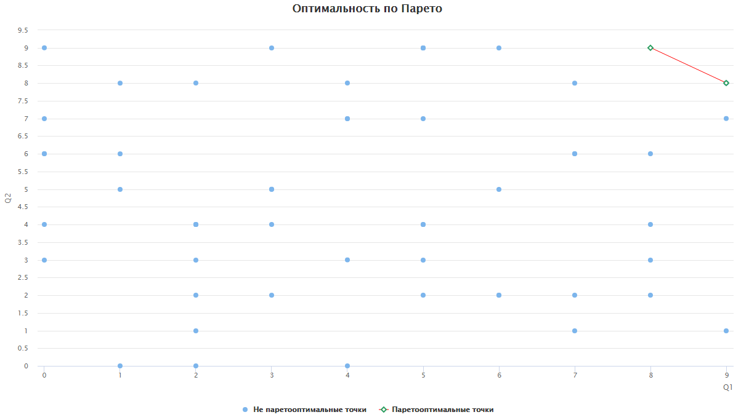

Рисунок 2.1 – Границя Парето

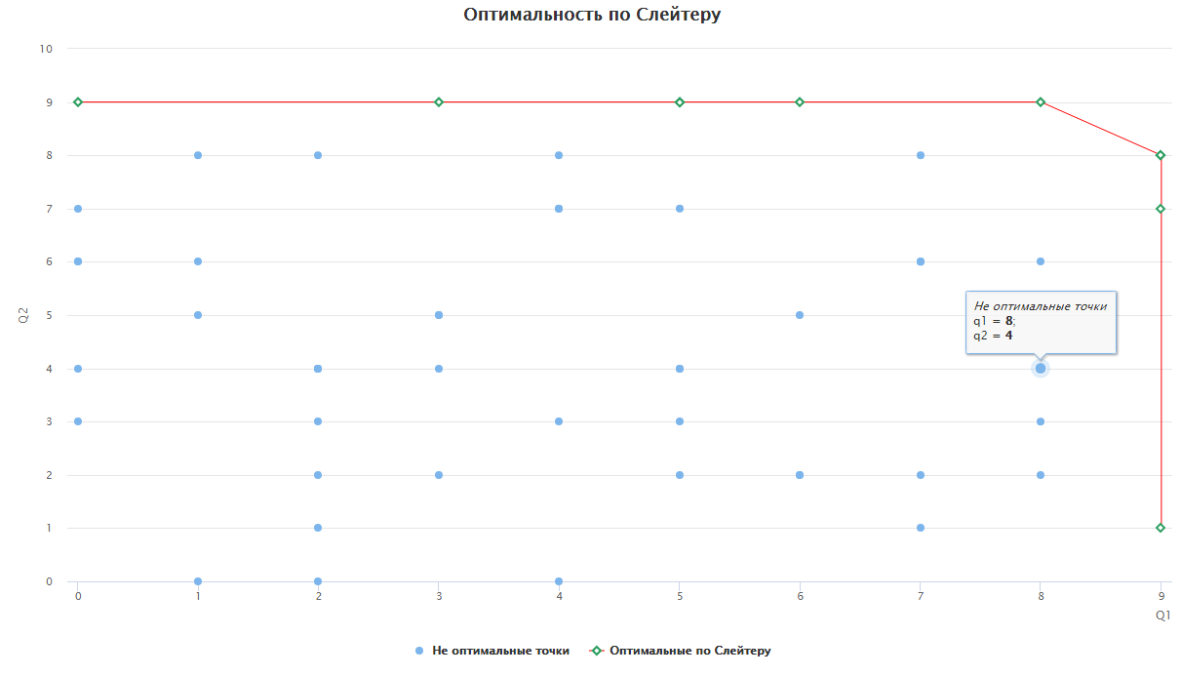

Рисунок 2.2 – Границя Слейтера

**Висновок:** виконуючи лабараторну роботу було досліджено поняття оптимальності за Парето та за Слайтером при багатокритеріальному виборі, що дало можливість зробити висновок про кількість альтернатив, що входять до цих множин : множина оптимальних значень за Слейтером завжди включає в себе множину оптимальніх рішень за Парето, тобто це підтверджує принцип Еджворта-Парето

**Лістинг программи:**

***Index.php***

**<?php***/**  
 * Created by PhpStorm.  
 * User: Serhii  
 * Date: 27.12.2017  
 * Time: 1:38  
 */*declare(strict_types = 1);  
  
error_reporting(*E_ALL*);  
header('Content-type:text/html;charset=utf-8');  
  
**?>**<!doctype html>  
<html lang="en">  
<head>  
 <meta charset="UTF-8">  
 <meta name="viewport"  
 content="width=device-width, user-scalable=no, initial-scale=1.0, maximum-scale=1.0, minimum-scale=1.0">  
 <meta http-equiv="X-UA-Compatible" content="ie=edge">  
 <title>Document</title>  
 <script src="jquery-3.2.1.js"></script>  
 <script src="bootstrap/js/bootstrap.js"></script>  
 <script src="highcharts.js"></script>  
 <link rel="stylesheet" href="bootstrap/css/bootstrap.css">  
  
 <script>  
 $(**function** () {  
 $('#submitPareto').on('click', **function** () {  
 $.ajax({  
 url: 'calculate.php',  
 type: 'post',  
 data: $('form').serialize() + '&type=' + $('#submitPareto').attr("id"),  
 success: **function** (data) {  
  
 **var** data = JSON.parse(data);  
 **var** set = data['set'];  
 **var** pareto = data['pareto'];  
  
 pareto.sort(**function** (a, b) {  
 //сначала идут элементы с большим y и меньшим x  
 **if** ((a[1] == b[1] && a[0] < b[0]) || (a[1] > b[1])) **return** 1;  
 **if** (a[1] < b[1]) **return** -1;  
 });  
  
 Highcharts.chart('container', {  
 title: {  
 text: 'Оптимальность по Парето',  
 style: {  
 fontWeight: 'bold'  
 }  
 },  
 yAxis: {  
 tickInterval: 0.5,  
 title: {  
 text: 'Q2'  
 }  
 },  
 xAxis: {  
 title: {  
 text: 'Q1',  
 align: 'high'  
 }  
 },  
 tooltip: {  
 headerFormat: '<i>{series.name}</i><br>',  
 pointFormat: 'q1 = <b>{point.x}</b>;<br> q2 = <b>{point.y}</b>'  
 },  
 credits: {  
 enabled: **false** },  
 series: [{  
 type: 'scatter',  
 name: 'Не паретооптимальные точки',  
 data: set  
 },  
 {  
 name: 'Паретооптимальные точки',  
 data: pareto,  
 color: '#FF0000',  
 lineWidth: 1,  
 marker: {  
 enabled: **true**,  
 lineColor: '#2c9e5f',  
 fillColor: '#FFFFFF',  
 lineWidth: 2  
 }  
 }]  
 });  
  
 }  
 });  
 });  
  
 $('#submitSlayter').on('click', **function** () {  
 $.ajax({  
 url: 'calculate.php',  
 type: 'post',  
 data: $('form').serialize() + '&type=' + $('#submitSlayter').attr("id"),  
 success: **function** (data) {  
 **var** data = JSON.parse(data);  
 **var** set = data['set'];  
 **var** slayter = data['slayter'];  
  
 slayter.sort(**function** (a, b) {  
 //сначала идут элементы с большим y и меньшим x  
 **if** ((a[1] == b[1] && a[0] < b[0]) || (a[1] > b[1])) **return** 1;  
 **if** (a[1] < b[1]) **return** -1;  
 });  
  
 Highcharts.chart('container', {  
 title: {  
 text: 'Оптимальность по Слейтеру',  
 style: {  
 fontWeight: 'bold'  
 }  
 },  
 yAxis: {  
 tickInterval: 1,  
 title: {  
 text: 'Q2'  
 }  
 },  
 xAxis: {  
 title: {  
 text: 'Q1',  
 align: 'high'  
 }  
  
 },  
 tooltip: {  
 headerFormat: '<i>{series.name}</i><br>',  
 pointFormat: 'q1 = <b>{point.x}</b>;<br> q2 = <b>{point.y}</b>'  
 },  
 credits: {  
 enabled: **false** },  
 series: [{  
 type: 'scatter',  
 name: 'Не оптимальные точки',  
 data: set  
 },  
 {  
 data: slayter,  
 name: 'Оптимальные по Слейтеру',  
 color: '#ff0000',  
 lineWidth: 1,  
 marker: {  
 enabled: **true**,  
 lineColor: '#2c9e5f',  
 fillColor: '#FFFFFF',  
 lineWidth: 2  
 }  
 }]  
 });  
 }  
 });  
 });  
 });  
  
 </script>  
</head>  
<body>  
<div class="container-fluid">  
 <div class="row">  
 <div class="col-sm-12" style="margin-top: 50px">  
 <form id="form" action="">  
 <div class="form-group">  
 <label for="points">Введите значения: </label>  
 <input type="text" name="points" id='points' value="" style="width: 700px">  
 </div>  
  
 <input class="btn btn-primary" type="button" name="submitPareto" id="submitPareto"  
 value="Рассчитать по Парето">  
 <input class="btn btn-primary" type="button" id="submitSlayter" name="submitSlayter"  
 value="Рассчитать по Слейтеру">  
 </form>  
 </div>  
 </div>  
 <div class="row">  
 <div class="col-sm-12">  
 <div id="result"></div>  
 <div id="container" style="height: 700px"></div>  
 </div>  
 </div>  
</div>  
</body>  
</html>

***Alternative.php***

**<?php***/**  
 * Created by PhpStorm.  
 * User: Serhii  
 * Date: 27.02.2018  
 * Time: 21:32  
 */***class** Alternative  
{  
 **private** $q1;  
 **private** $q2;  
 **private** $paretoOptimal;  
 **private** $slayterOptimal;  
  
 **function** __construct(int $q1, int $q2)  
 {  
 $this->q1 = $q1;  
 $this->q2 = $q2;  
 //По умолчанию все паретооптимальные  
 $this->paretoOptimal = **true**;  
 $this->slayterOptimal = **true**;  
  
 }  
  
 */**  
 \** ***@return*** *int  
 */* **public function** getQ1(): int  
 {  
 **return** $this->q1;  
 }  
  
 */**  
 \** ***@return*** *int  
 */* **public function** getQ2(): int  
 {  
 **return** $this->q2;  
 }  
  
 */**  
 \** ***@param*** *boolean $paretoOptimal  
 */* **public function** setParetoOptimal(bool $paretoOptimal)  
 {  
 $this->paretoOptimal = $paretoOptimal;  
 }  
  
 */**  
 \** ***@return*** *bool  
 */* **public function** getParetoOptimal():bool  
 {  
 **return** $this->paretoOptimal;  
 }  
  
 */**  
 \** ***@param*** *boolean $slayterOptimal  
 */* **public function** setSlayterOptimal(bool $slayterOptimal)  
 {  
 $this->slayterOptimal = $slayterOptimal;  
 }  
  
 */**  
 \** ***@return*** *bool  
 */* **public function** getSlayterOptimal():bool  
 {  
 **return** $this->slayterOptimal;  
 }  
  
 **public function** comparePareto(Alternative $x):int  
 {  
 **return** (($this->q1 >= $x->q1) && ($this->q2 >= $x->q2)) ? 1 : -1;  
 }  
  
 **public function** compareSlayter(Alternative $x):int  
 {  
 **return** (($this->q1 > $x->q1) && ($this->q2 > $x->q2)) ? 1 : -1;  
 }  
}

***Set.php***

**<?php***/**  
 * Created by PhpStorm.  
 * User: Serhii  
 * Date: 28.02.2018  
 * Time: 18:58  
 */***class** Set  
{  
 **private** $set = [];  
  
 **function** __construct(**array** $x)  
 {  
 $i = 1;  
 **foreach** ($x **as** $value) {  
 $pattern = '#(?<first>\d)(?<second>\d)#';  
 preg_match($pattern, $value, $matches);  
 $q1 = $matches['first'];  
 $q2 = $matches['second'];  
 $this->set["a{$i}"] = **new** Alternative($q1, $q2);  
 $i++;  
 }  
 }  
  
 **public function** getSet():**array** {  
 **return** $this->set;  
 }  
  
 **public function** pareto():void  
 {  
  
 $i = 1;  
 $j = 2;  
 $count = count($this->set);  
  
 **while** (**true**) {  
 //Проверка, что заходим в элемент, который paretoOptimal = true , иначе переходим на след итерацию  
 //(так как этот элемент не входит в множество Парето)  
 **if** ($this->set["a{$i}"]->getParetoOptimal() == **false**) {  
 **if** ($i < $count - 1) {  
 $i++;  
 $j = $i + 1;  
 **continue**;  
 } **else** {  
 **break**;  
 }  
 }  
 **if** ($this->set["a{$j}"]->getParetoOptimal() == **false**) {  
 **if** ($j < $count) {  
 $j++;  
 **continue**;  
 } **else** {  
 **if** ($i < $count - 1) {  
 $i++;  
 $j = $i + 1;  
 } **else** {  
 **break**;  
 }  
 }  
  
 }  
 //Если лучше след альтернативы  
 **if** ($this->set["a{$i}"]->comparePareto($this->set["a{$j}"]) > 0) {  
 $this->set["a{$j}"]->setParetoOptimal(**false**);  
 **if** ($j < $count) {  
 $j++;  
 } **else** {  
 **if** ($i < $count - 1) {  
 $i++;  
 $j = $i + 1;  
 } **else** {  
 **break**;  
 }  
 }  
 //Если хуже след альтернативы  
 } **elseif** ($this->set["a{$j}"]->comparePareto($this->set["a{$i}"]) > 0) {  
 $this->set["a{$i}"]->setParetoOptimal(**false**);  
 **if** ($i < $count - 1) {  
 $i++;  
 $j = $i + 1;  
 } **else** {  
 **break**;  
 }  
 //Есди по одному критерию лучше, а по-другому хуже  
 } **else** {  
 **if** ($j < $count) {  
 $j++;  
 } **else** {  
 **if** ($i < $count - 1) {  
 $i++;  
 $j = $i + 1;  
 } **else** {  
 **break**;  
 }  
 }  
 }  
 }  
 **return**;  
 }  
  
 **public function** slayter():void  
 {  
 $i = 1;  
 $j = 2;  
 $count = count($this->set);  
  
 **while** (**true**) {  
 //Проверка, что заходим в элемент, который slayterOptimal=true, иначе переходим на след итерацию  
 **if** ($this->set["a{$i}"]->getSlayterOptimal() == **false**) {  
 **if** ($i < $count - 1) {  
 $i++;  
 $j = $i + 1;  
 **continue**;  
 } **else** {  
 **break**;  
 }  
 }  
 **if** ($this->set["a{$j}"]->getSlayterOptimal() == **false**) {  
 **if** ($j < $count) {  
 $j++;  
 **continue**;  
 } **else** {  
 **if** ($i < $count - 1) {  
 $i++;  
 $j = $i + 1;  
 } **else** {  
 **break**;  
 }  
 }  
 }  
  
 //Если лучше след альтернативы  
 **if** ($this->set["a{$i}"]->compareSlayter($this->set["a{$j}"]) > 0) {  
 //Удаляем с множества Слейтера  
 $this->set["a{$j}"]->setSlayterOptimal(**false**);  
 **if** ($j < $count) {  
 $j++;  
 } **else** {  
 **if** ($i < $count - 1) {  
 $i++;  
 $j = $i + 1;  
 } **else** {  
 **break**;  
 }  
 }  
 //Если хуже след альтернативы  
 } **elseif** ($this->set["a{$j}"]->compareSlayter($this->set["a{$i}"]) > 0) {  
 $this->set["a{$i}"]->setSlayterOptimal(**false**);  
 **if** ($i < $count - 1) {  
 $i++;  
 $j = $i + 1;  
 } **else** {  
 **break**;  
 }  
 //Есди по одному критерию лучше, а по-другому хуже  
 } **else** {  
 **if** ($j < $count) {  
 $j++;  
 } **else** {  
 **if** ($i < $count - 1) {  
 $i++;  
 $j = $i + 1;  
 } **else** {  
 **break**;  
 }  
 }  
 }  
 }  
 **return**;  
 }  
}

***Calculate.php***

**<?php***/**  
 * Created by PhpStorm.  
 * User: Serhii  
 * Date: 28.02.2018  
 * Time: 22:47  
 */***include_once** 'Alternative.php';  
**include_once** "Set.php";  
  
$type = ($_POST['type'] == 'submitPareto') ? 'pareto' : 'slayter';  
$x = $_POST['points'];  
$x = preg_split('#\s+#',$x);  
  
$set = **new** Set($x);  
  
$s = [];  
$paretoOptimalPoints = [];  
$slayterOptimalPoints = [];  
**if** ($type == 'pareto') {  
 $set->pareto();  
 */**  
 \** ***@param*** *Alternative $alternative  
 */* **foreach** ($set->getSet() **as** $alternative) {  
 **if** ($alternative->getParetoOptimal() == **true**) {  
 $paretoOptimalPoints[] = [$alternative->getQ1(), $alternative->getQ2()];  
 } **else** {  
 $s[] = [$alternative->getQ1(), $alternative->getQ2()];  
 }  
 }  
 **echo** json_encode(['set' => $s, 'pareto' => $paretoOptimalPoints]);  
}**else**{  
 $set->slayter();  
 */**  
 \** ***@param*** *Alternative $alternative  
 */* **foreach** ($set->getSet() **as** $alternative) {  
 **if** ($alternative->getSlayterOptimal() == **true**) {  
 $slayterOptimalPoints[] = [$alternative->getQ1(), $alternative->getQ2()];  
 } **else** {  
 $s[] = [$alternative->getQ1(), $alternative->getQ2()];  
 }  
 }  
 **echo** json_encode(['set' => $s, 'slayter' => $slayterOptimalPoints]);  
}